新 书 推 荐

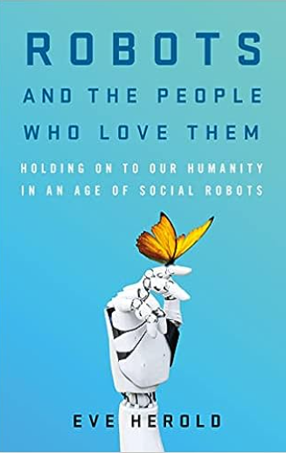
中文书名：《机器人与爱它们的人》
英文书名：ROBOTS AND THE PEOPLE WHO LOVE THEM
作 者：Eve Herold
出 版 社：St. Martin’s Press
代理公司：ANA/Conor
页 数：256页
出版时间：2024年1月
代理地区：中国大陆、台湾
审读资料：电子稿
类 型：大众社科
版权已授：韩国

·作者专栏刊登于《时代》：机器人应该多聪明？ | TIME
·作者将主持和出席大量播客，包括已经成为热点的：The ChatGPT Report on Apple Podcasts

内容简介：

对世界顶尖机器人技术和人工智能专家的采访研究，介绍业界尖端进展，展望未来数十年的可能突破。

如果人类有一个共同特征，那就是社会性。与他人建立关系是一种天生的需求，它塑造了我们和我们的生活。对联系的渴望是普遍的、令人信服的，而且常常是不可抗拒的。这个概念是《机器人与爱它们的人》（Robots and the People Who Love Them）的核心。这本书是关于社交互动机器人，还有它们将如何改变友谊、工作、家庭生活、爱情、战争、教育，以及现代生活的几乎每一个角落。它探索的是，作为食物链中社会性最强的生物，我们将如何被社交机器人改变。另一方面，它提出了这样的问题，我们如何保持不变? 当面对以我们自己的形象创造出来的新一类生物时，人类的本性又将如何表现?

根据最近对社交机器人发展的研究，包括人们对它们的反应，当我们与它们互动时，我们脑海中真实与虚幻之间的界限是如何模糊的，以及它们的虚假情感是如何唤起我们的真实情感的，科学作家伊芙·哈罗德带领读者了解与社交机器人生活在一起并保持我们的人性将会是什么样子。对于那些对人工智能、机器人技术以及它们对未来的意义感兴趣的人来说，这本书堪称完美。

“社交机器人不只是想主动帮助我们，而且想让我们爱它们，并想让我相信它们爱我们。虽然这听起来很傻，但研究表明，各个年龄段的人都会对交互式机器人产生深厚感情。我们的大脑很容易被欺骗，相信机器人就算没有感情，也至少是有生命的。哪怕它们犯了错，我们也很容易原谅他们。这些机器人专门设计成朋友、老师、保姆、治疗师，甚至是恋人。它们能读懂情绪和肢体语言，并假装自己也有情绪。它们伪装‘个性’，吸引我们，它们假装关心，迎合我们的情感需求。

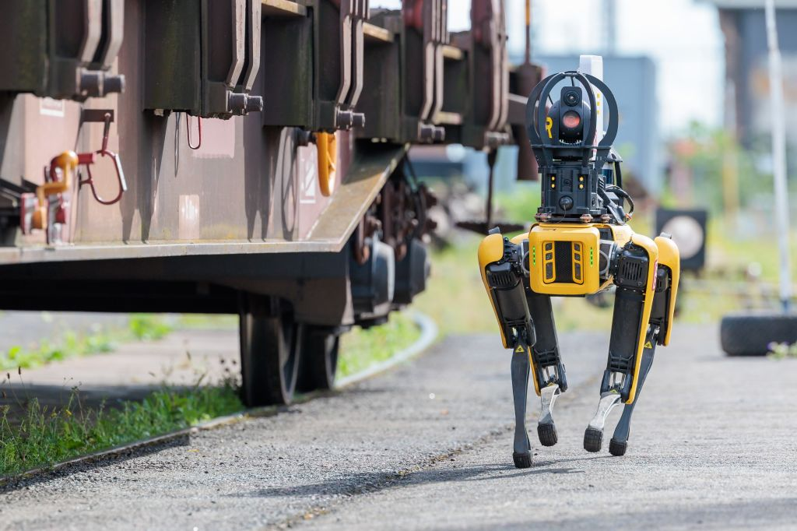
德国比绍夫斯海姆货运站举行的新闻发布会上，机器狗“Spot”亮相。Spot这种行走机器人配备了精密的摄像头、传感器和人工智能，用于对货运车辆进行数字化维护。Jörg Halisch—dpa/ Getty Images

如果说社交机器人行业有什么指导思想的话，套用一句行话，那就是effective accelerationism，‘效率加速主义’，即只要加快新人工智能产品开发和投放市场的速度，就能为人类带来巨大利益。对于英雄主义论调的人来说，人工智能毋庸置疑可以解决人类最棘手问题的，但对于那些预言人类终将灭亡的末日论者来说，这却是一个警讯。

作为技术乐观主义者，我相信这些技术最终会为全社会带来巨大溢出，但我们都需要深呼吸，冷静一下，在法律法规跟上科学发展的步伐之前暂时踩踩刹车。算法和人工智能将继续渗透到我们生活的每一个角落。人工智能变得越自主，就越难控制。没有人希望孩子的机器人家庭教师因为吸收了暗网的资料而精神失常。人工智能出现问题时，必须要有问责制度和行动备案。”

——机器人应该多聪明？ | TIME

引言
1. 他们来了
2. 战胜不可思议
3. 机器人能否让我们更有情商？
4. 机器人会比人类更聪明吗？
5. 机器人会给人类带来末日吗？
6. 孤独会杀死你，那么机器人能拯救你的生命吗？
7. 机器人时代的爱情
8. 你的孩子会有机器人保姆吗？
9. 杀人机器还是战斗伙伴？
10. 机器人将如何改变人类文化？
11. 好消息：人类掌控一切。
坏消息：人类掌控一切。

致谢
注释

作者简介：

伊芙·赫洛尔德（Eve Herold），美国基因政策研究中心负责人，深耕生物医学、健康教育和公共政策领域20余年，同时也是一位自由撰稿人，擅长科学和健康领域，文章多次刊登于《波士顿环球报》（The Boston Globe）、《华尔街日报》（The Wall Street Journal）、《预防》（Prevention）、《基普林格报告》 （The Kiplinger Report）、《华盛顿邮报》（The Washington Post）等，也见刊于微软全国有线广播电视公司（MSNBC）、美国公用无线电台（NPR）和美国有线新闻网络（CNN）。她住在弗吉尼亚州的伯克。

媒体评价：

“引人入胜......一定会引发话题。”
——《出版者周刊》

“发人深省的好书，讲述了机器人可能给社会带来的深刻变化。适合关注科技前沿的读者。”
——《图书馆杂志》

感谢您的阅读！
请将反馈信息发至：版权负责人
Email：Rights@nurnberg.com.cn
安德鲁·纳伯格联合国际有限公司北京代表处
北京市海淀区中关村大街甲59号中国人民大学文化大厦1705室, 邮编：100872
电话：010-82504106, 传真：010-82504200
公司网址：http://www.nurnberg.com.cn
书目下载：http://www.nurnberg.com.cn/booklist_zh/list.aspx
书讯浏览：http://www.nurnberg.com.cn/book/book.aspx
视频推荐：http://www.nurnberg.com.cn/video/video.aspx
豆瓣小站：http://site.douban.com/110577/
新浪微博：安德鲁纳伯格公司的微博_微博 (weibo.com)
微信订阅号：ANABJ2002

